UTW w Trzciance jest placówką oświatowo - kulturalną dla osób w wieku emerytalnym oferującą systematyczne i atrakcyjne zajęcia, których głównym celem jest upowszechnianie wiedzy z różnych dziedzin życia.
Działalność jest bardzo szeroka, oprócz organizowania konferencji, wykładów, spotkań
z ludźmi nauki, sztuki, proponujemy słuchaczom pełną gamę zajęć stricte sportowych:
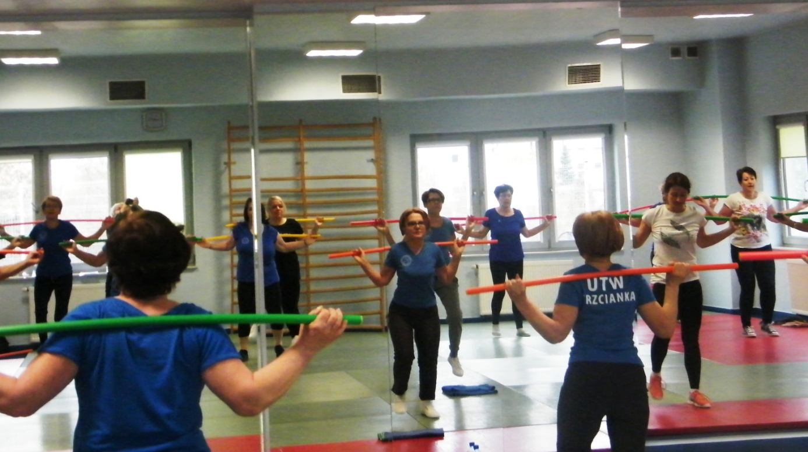
gimnastyka ogólnorozwojowa
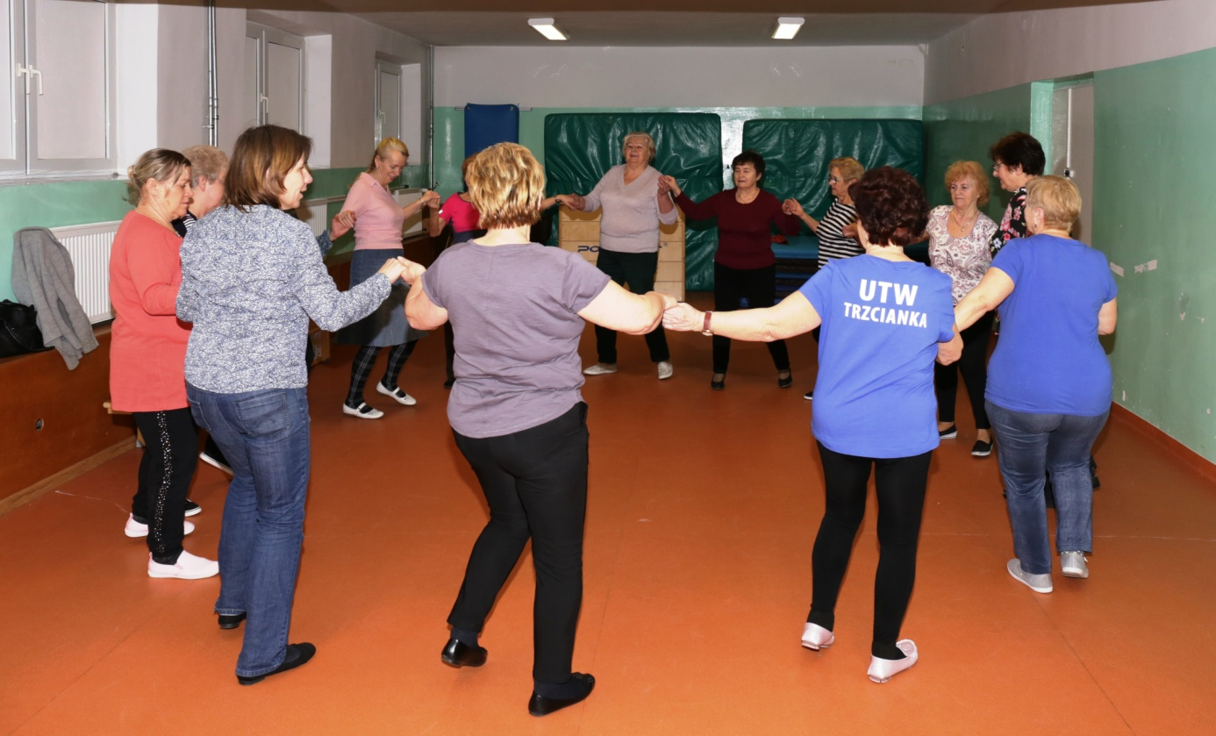
taniec w kręgu,
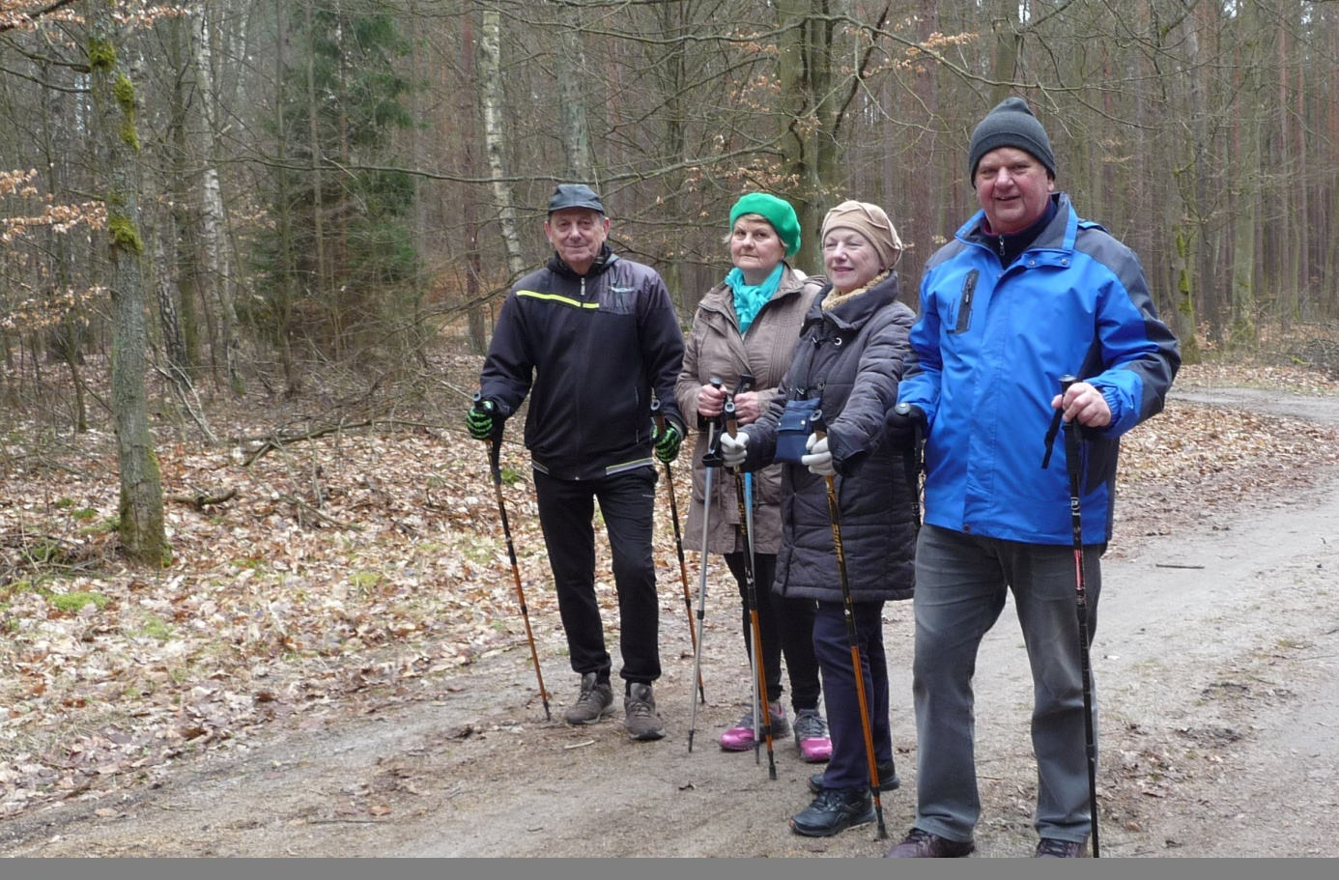
nordic walking
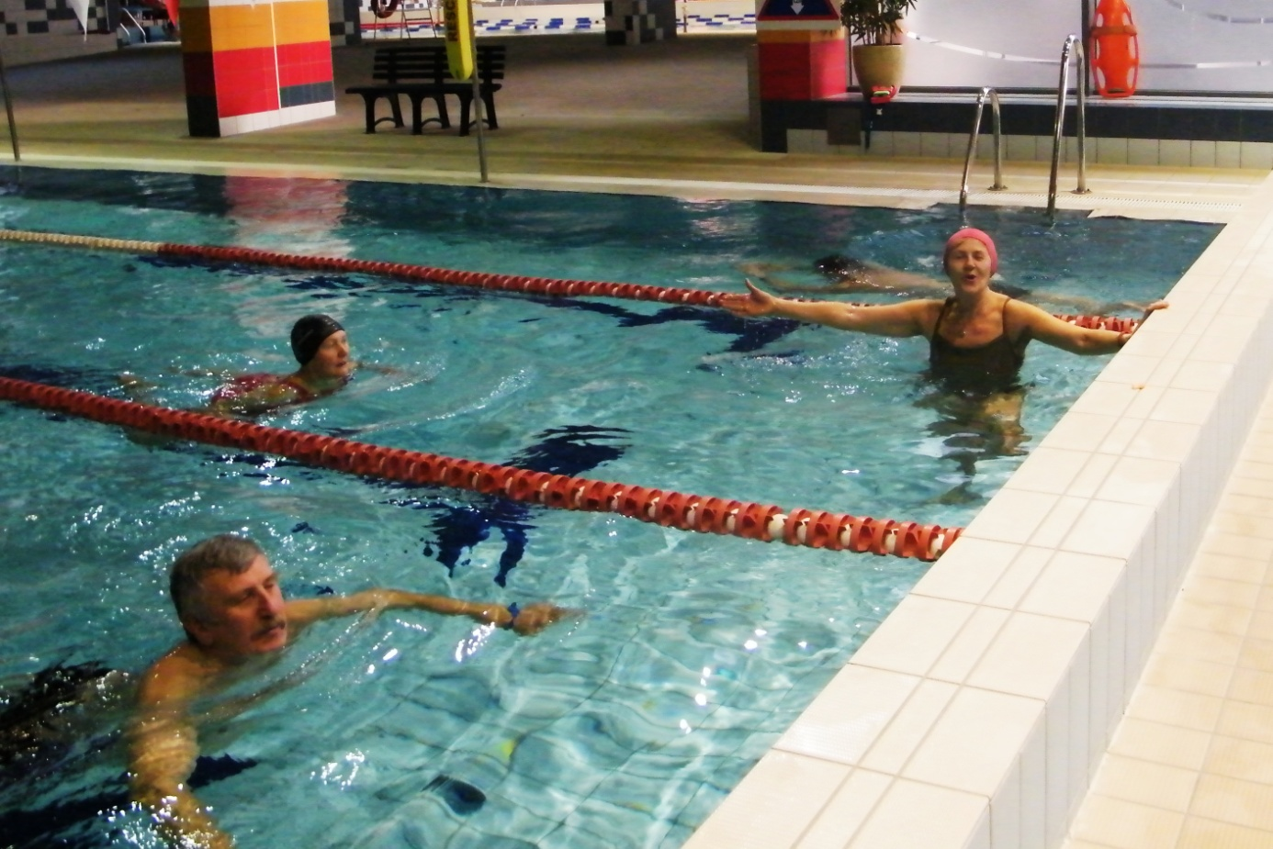
samodoskonalenie pływania
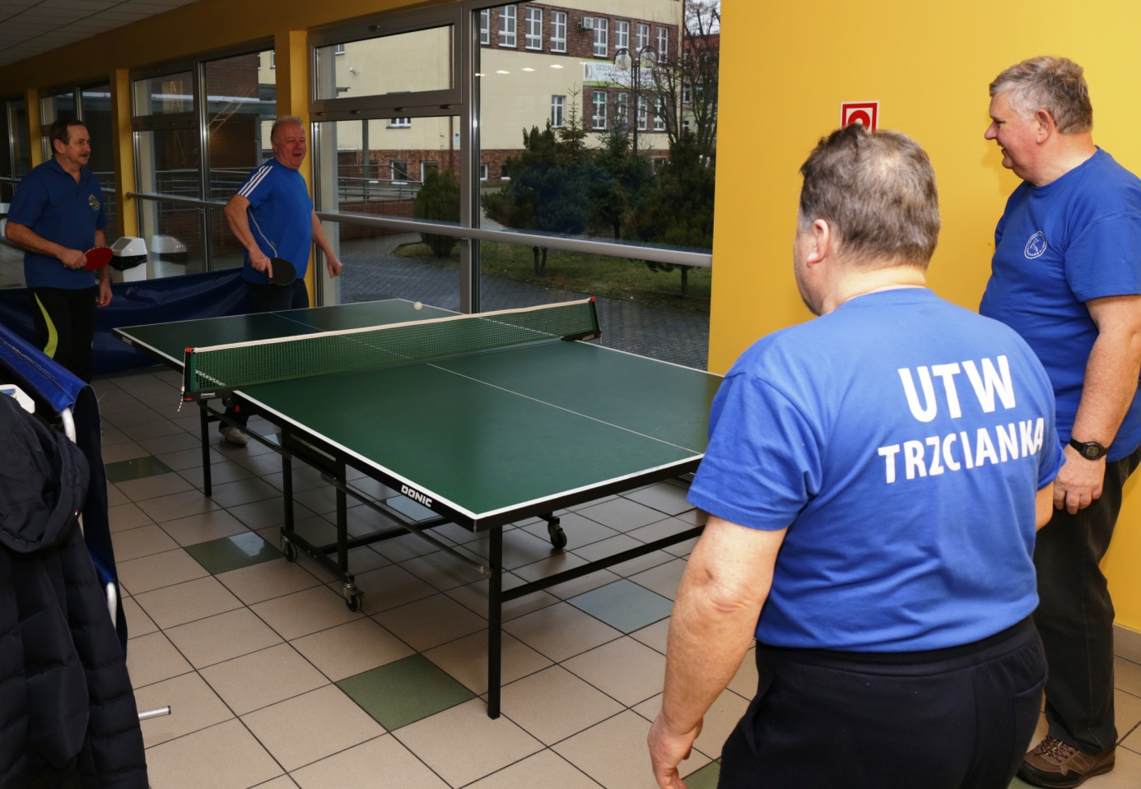
tenis stołowy
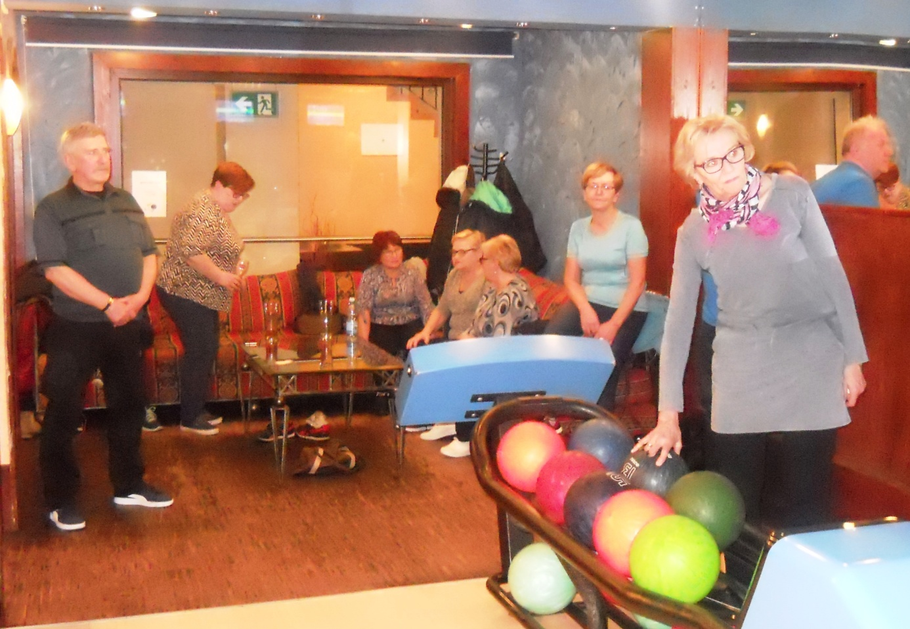
bowling
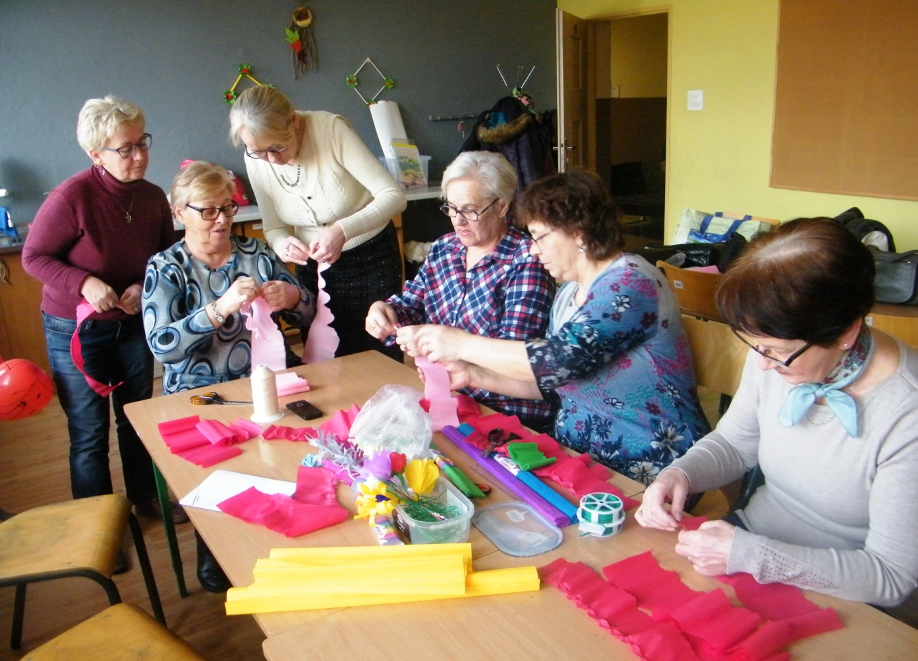
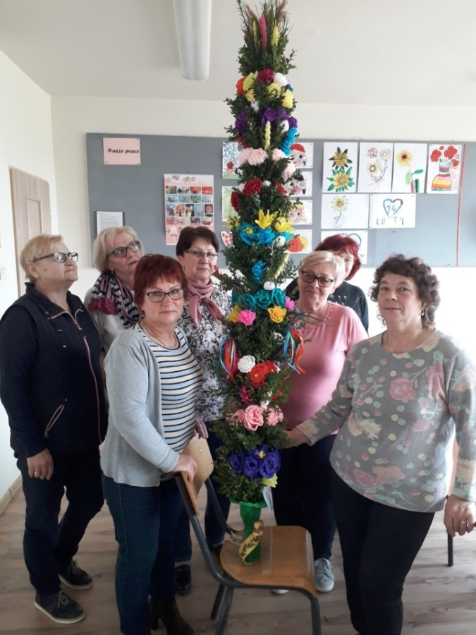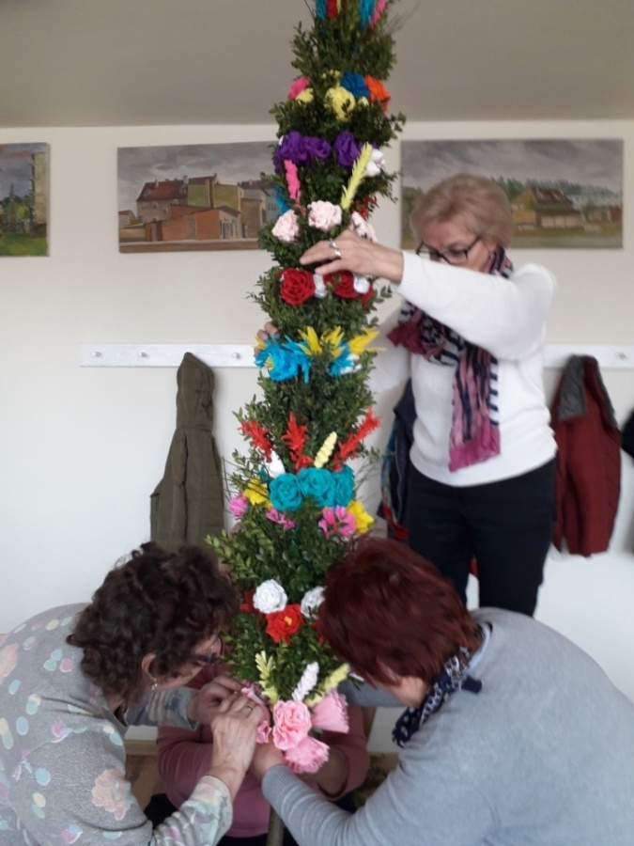
usprawniamy palce dłoni w zajęciach rękodzielnictwa.
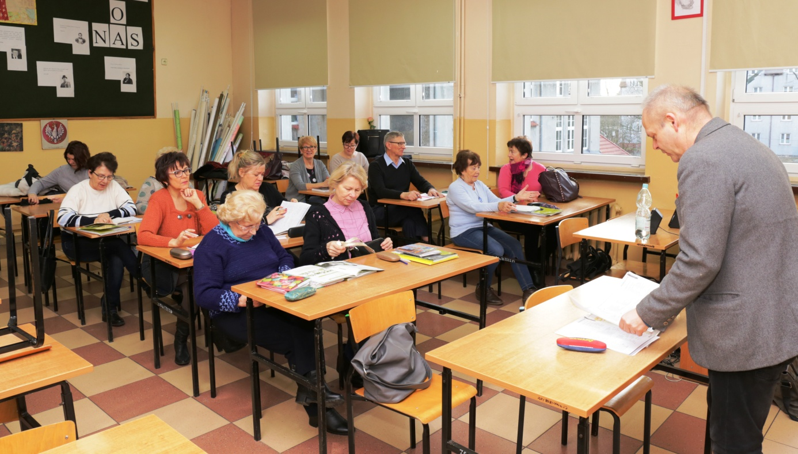
Szansę ćwiczyć mają także nasze szare komórki, uczestnicząc w lektoratach
- języka niemieckiego i - języka angielskiego o różnym stopniu trudności.

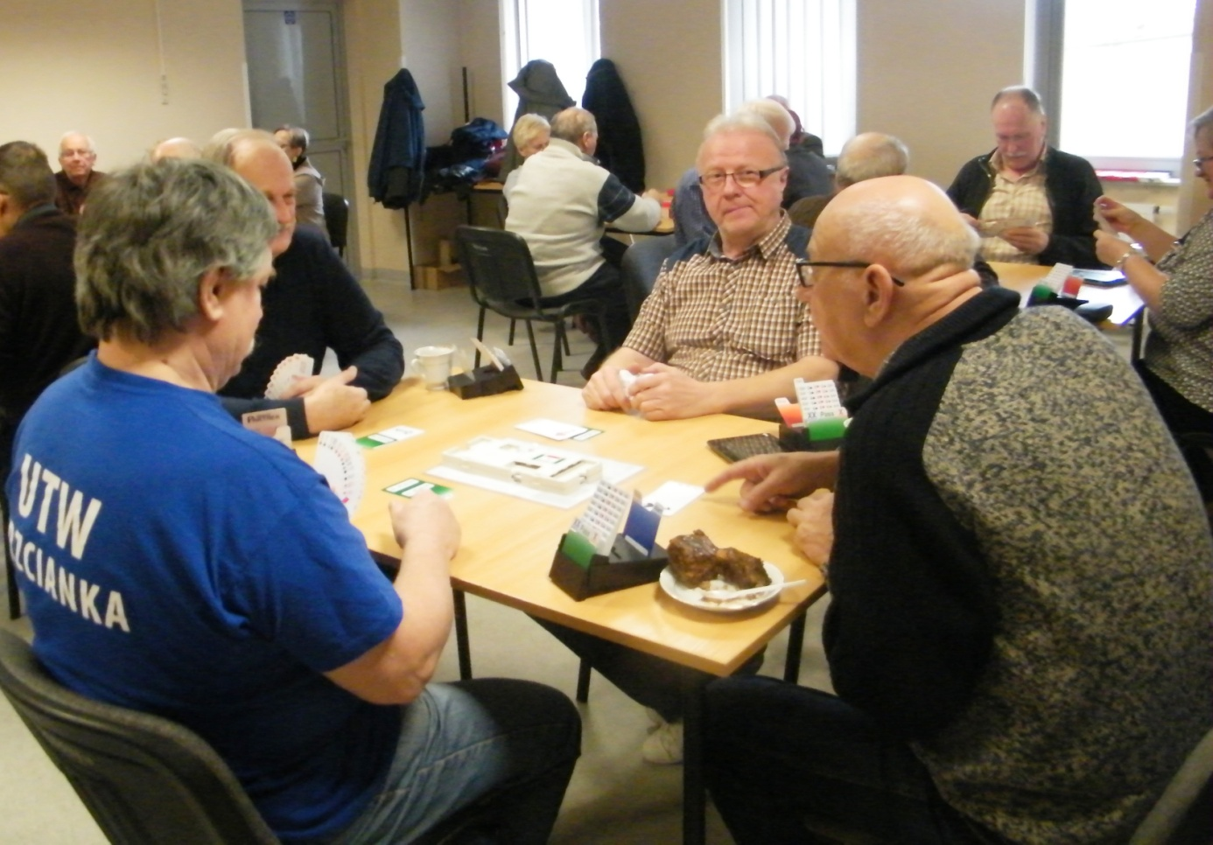
Pasjonuje nas logiczna gra karciana - brydż, która jest wymagającym sportem umysłowym
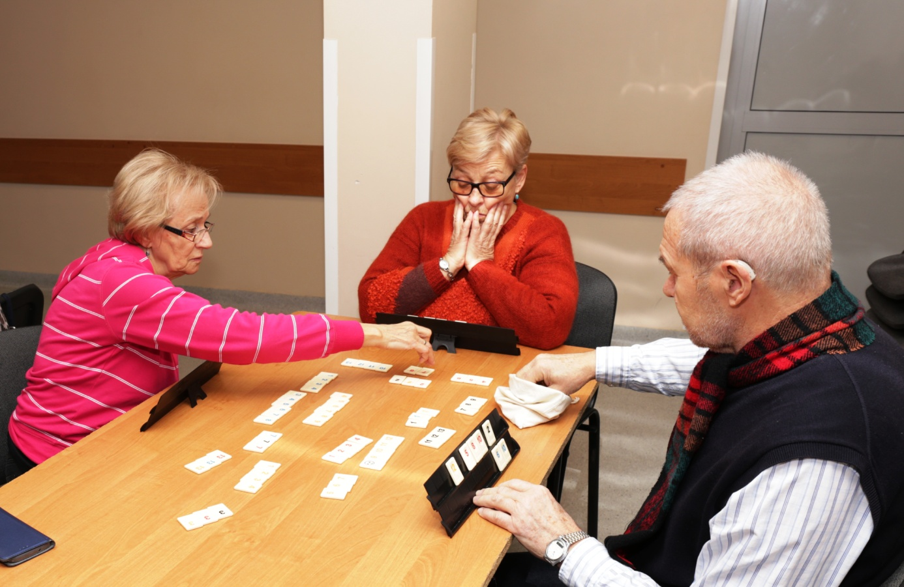
oraz gra planszowa rummikub.
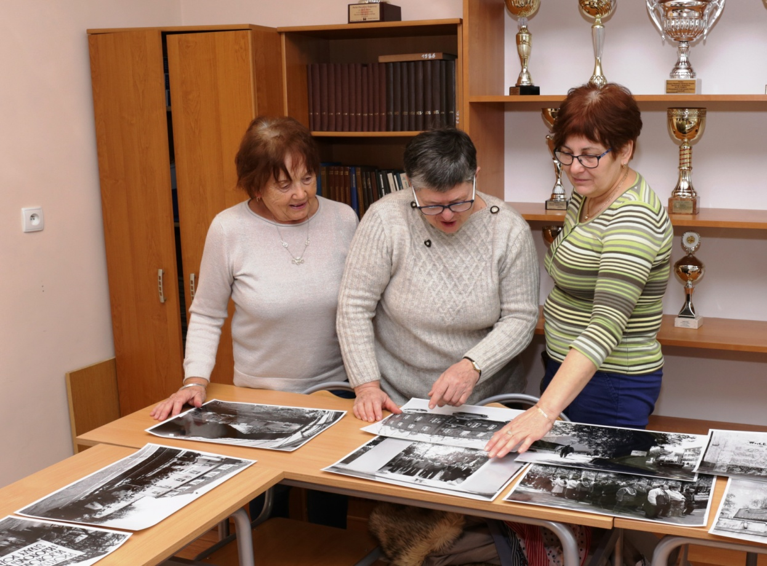
Sekcja fotograficzna w ciszy i skupieniu decyduje, jak głęboko zajrzeć do świata, który niejednokrotnie podgląda.
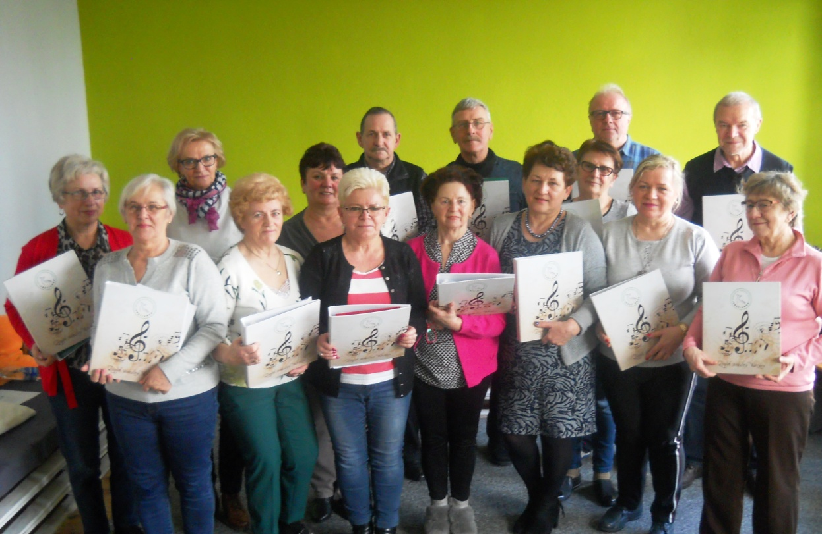
Zajęcia wokalna: "Wrzosy" na trzy głosy - zgrane: soprany, alty i basy. Jest przyjemnością wspólne śpiewanie kolęd, jak też znanych standardów muzyki rozrywkowej m.in. Elvisa Presleya.
Organizowane są również wszelkiego rodzaju wycieczki turystyczno-krajoznawcze, których jesteśmy pasjonatami, a co za tym idzie mamy baczenie na działania na rzecz środowiska.
Promujemy zdrowie oraz upowszechniamy profilaktykę gerontologiczną, a celem jej jest zachowanie sprawności, samodzielności, niezależności.
Co też mamy nadzieję czynimy podejmując działania, jak wyżej.

SYMPATYCZNE DZIAŁANIE - prawda?

Ela Horak
fotografie: członkowie UTW w Trzciance

